Procedura de solicitare online a publicaţiilor disponibile din Depozitul

Secţiei de împrumut la domiciliu

Solicitarea funcţionează asemănător cu rezervarea online a publicaţiilor, dar în acest caz se realizeazã o rezervare pentru un exemplar disponibil din Fondul de împrumut al bibliotecii. De fapt este automatizarea operaţiei de împrumut care se efectua în mod tradiţional prin buletinele de împrumut.
Solicitarea publicaţiilor disponibile din depozitul secţiei de împrumut, având cote de forma B.I.(prescurtare pentru Biblioteca de Imprumut).cifre romane (I-VIII).cifre arabe... (ex. B.I.VI.3104) pentru împrumutul la domiciliu, se efectueazã dupã urmãtoarea procedurã:

- Se acceseazã catalogul online/webOPAC:

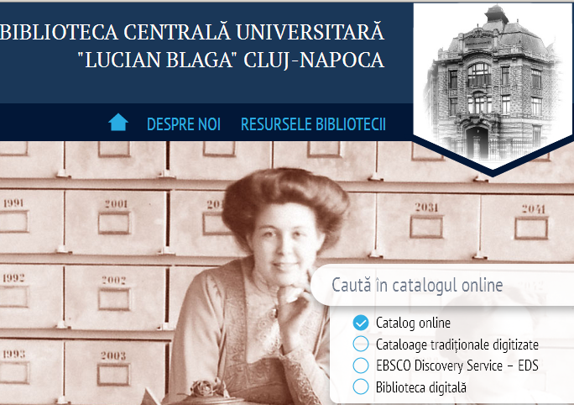

- Utilizatorul se autentificã prin ID şi parolã în catalogul online/ webOPAC:
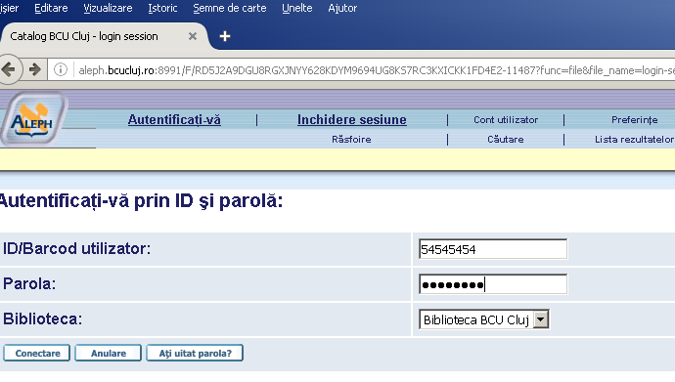

- Se caută publicaţia după o expresie de căutare (autor, titlu, cota, subiect, alt câmp):

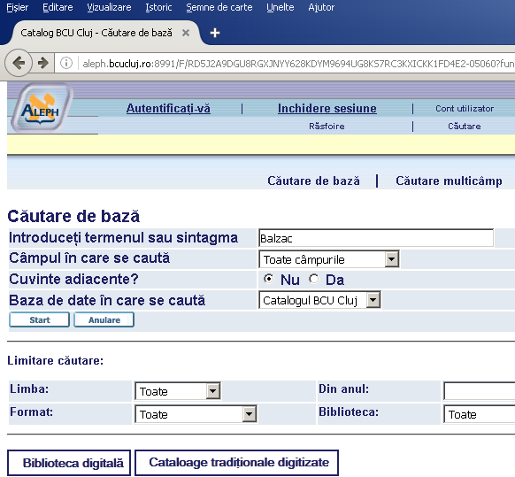

- Se alege înregistrarea dorită şi se selecteză Biblioteca Centralã pentru a ajunge în ecranul cu exemplare. Se dă un clic pe rezervare pentru un exemplar din Colecţia - Fond de împrumut şi COTA - B.I. ... pentru apelarea formularului de solicitare:

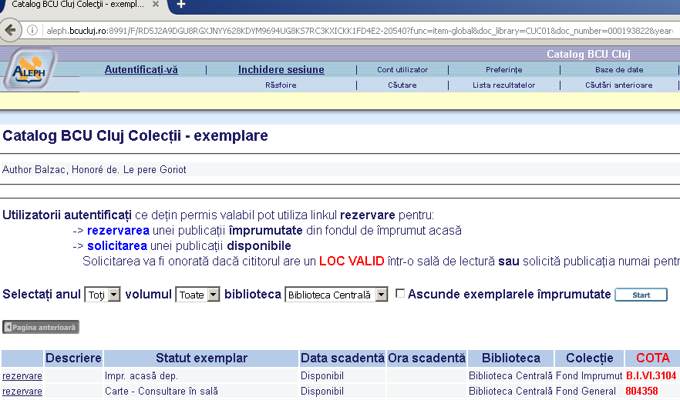

- Utilizatorul completează formularul astfel:
- alege ca opţiune pentru Punctul de livrare - Secţia împrumut acasã din lista disponibilă,
- nu mai completează câmpul Numãrul locului/XEROX,
- dă un clic pe butonul Start;
- confirmã (OK) cã a recepţionat mesajul care apare pe ecran: “Publicaţia se ridicã de la Secţia de împrumut la domiciliu”.
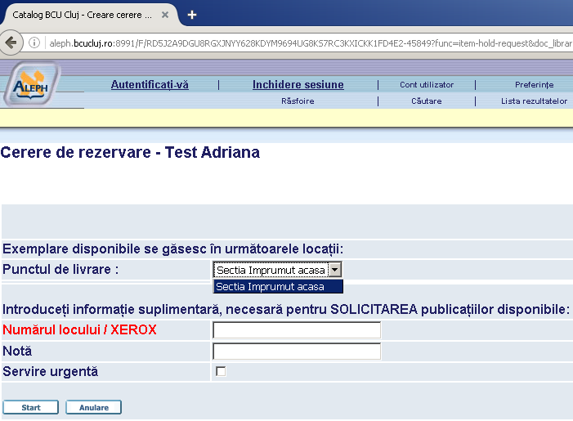

Important! In ecranul cu detalii despre rezervare se va da clic tot pe butonul Start.

- Pentru verificarea înregistrării solicitării se va apela opţiunea Cont utilizator din meniul principal şi se dã un clic pe numărul de cereri de rezervare:

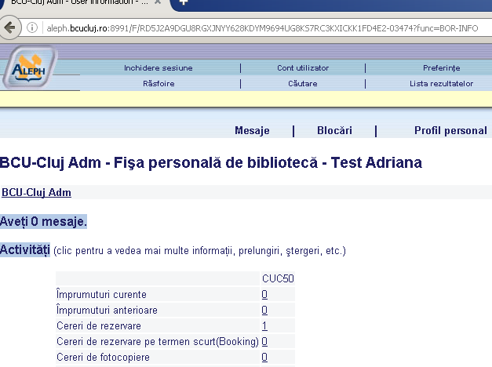

7. Utilizatorul poate şterge o solicitare online a unei publicaţii disponibile doar în următoarele 30 de secunde dupã ce s-a efectuat solicitarea/rezervarea, intrând pe solicitarea de şters şi dând clic pe butonul Ştergere.

Recomandãri:
1.Recomandãm sã se verifice în catalogul online disponibilitatea publicaţiilor expuse în acces liber la raft, la Secţia de împrumut (sediul central – demisol) înainte de a rezerva/solicita o COTA de forma B.I.
2. Recomandãm sã se facã distincţie între rezervarea unei publicaţii împrumutate şi rezervarea unei publicaţii disponibile din Depozitul secţiei de împrumut.

